Sterownik magistrali POWERLINK: dostosowany do indywidualnych potrzeb różnych aplikacji
Wyjątkowo elastyczne opcje konfiguracji możliwe dzięki nowemu sterownikowi magistrali POWERLINK X67 z ochroną klasy IP67 czynią go niezbędnym elementem wszystkich rozwiązań przeznaczonych do pracy w szczególnie trudnych warunkach. 12 kanałów cyfrowych konfigurowalnych jako systemy wejścia lub wyjścia umożliwia pracę modułu przy realizacji dowolnych zadań.
Kanał analogowy pracujący w zakresie 0 - 20 mA rozszerza i tak już szeroki zakres potencjalnych zastosowań sterownika magistrali POWERLINK. Jednocześnie, umożliwiający swobodną konfigurację filtr danych wejściowych zapewnia dodatkową elastyczność niezbędną w procesie implementacji projektu. Dodatkowo, jedno wejście może być wykorzystane dla danych wejściowych licznika zdarzeń. Wszystkie połączenia zostały dostosowane do standardowych gniazd M12.
Moduł POWERLINK wyposażony jest w dwa złącza sieciowe, które umożliwiają jako dodatkową opcję połączenia typu szeregowego.
Elastyczna rozbudowa
Dzięki płytce montażowej, sterownik magistrali POWERLINK może być rozbudowany o dodatkowe, mocno oddalone moduły X67 lub X20. Dzięki temu użytkownik ma nieograniczoną swobodę projektowania systemu.

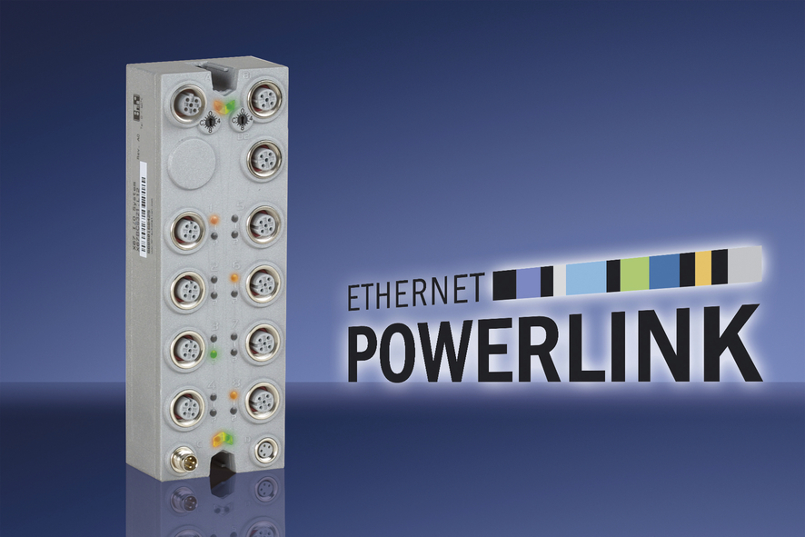
Nowy sterownik magistrali POWERLINK X67 opracowany przez B&R oferuje użytkownikom nieograniczoną swobodę w projektowaniu systemów.

O firmie B&R
B&R to innowacyjna firma z branży automatyzacji z siedzibą w Austrii i przedstawicielstwami na całym świecie. Od 6 lipca 2017 B&R stała się jednostką biznesową Grupy ABB. Jako globalny lider w automatyce przemysłowej, B&R łączy najnowocześniejsze technologie z kunsztem inżynieryjnym, oferując klientom z praktycznie każdej branży kompleksowe rozwiązania z zakresu automatyki maszyn i automatyki zakładowej, sterowania napędami, interfejsów HMI oraz zintegrowanej technologii bezpieczeństwa. Dzięki standardom komunikacji przemysłowej IoT, takim jak OPC UA, POWERLINK i openSAFETY, a także z wydajnym środowiskiem programistycznym Automation Studio, B&R nieustannie przedefiniowuje przyszłość technologii automatyzacji. Duch innowacyjności, który prowadzi B&R na szczyt przemysłowej automatyzacji, jest wzmacniany zamiłowaniem do upraszczania procesów i wyprzedzania oczekiwań klientów.
Aby uzyskać więcej informacji odwiedź stronę www.br-automation.com

